





|  |  |
| --- | --- |
| **שם המדריכה:** | יפית אביטל |
| **שם הפעילות:** | חקירת הקשר בין גרף הפונקציה לגרף הנגזרת |
| **תחום תוכן, שכבת גיל:** | כיתות י', 4-5 יח"ל |
| **שנת פיתוח:** | תשע"ו, 2016 |



**חקירת הקשר בין גרף הפונקציה לגרף הנגזרת**

**משימה 1**



פיתחו את קובץ היישומון "לוח סרטוט כפול להמחשת גרף הנגזרת לעומת גרף הפונקציה". שימו לב שמסך היישומון מפוצל לשני חלקים (עליון ותחתון).   
שרטטו את גרף הפונקציה הבאה **בלוח השרטוט העליון**:

1. סמנו נקודה על גרף הפונקציה. בתפריט של הצלמית 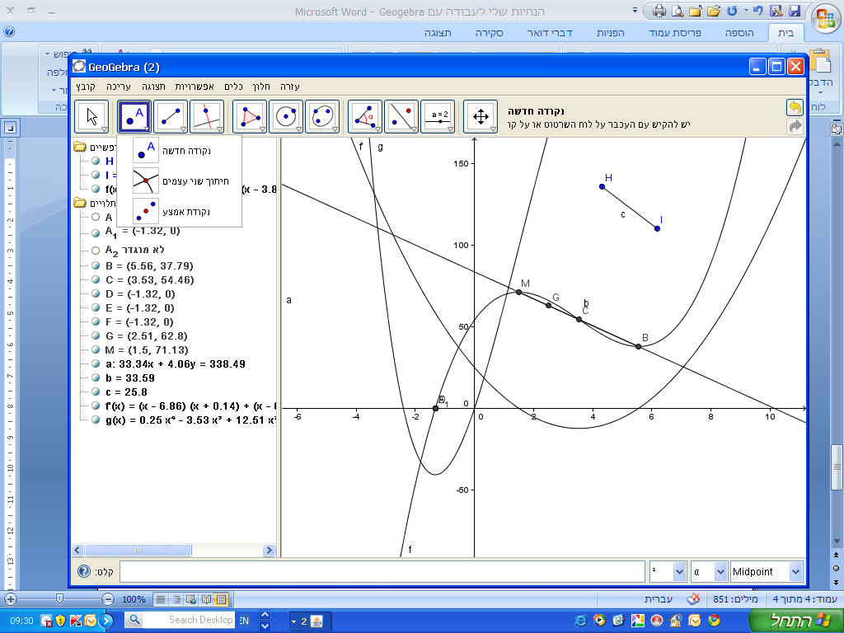 בחרו באפשרות .
2. העבירו משיק לגרף הפונקציה דרך הנקודה שסימנת:   
   בתפריט של הצלמית 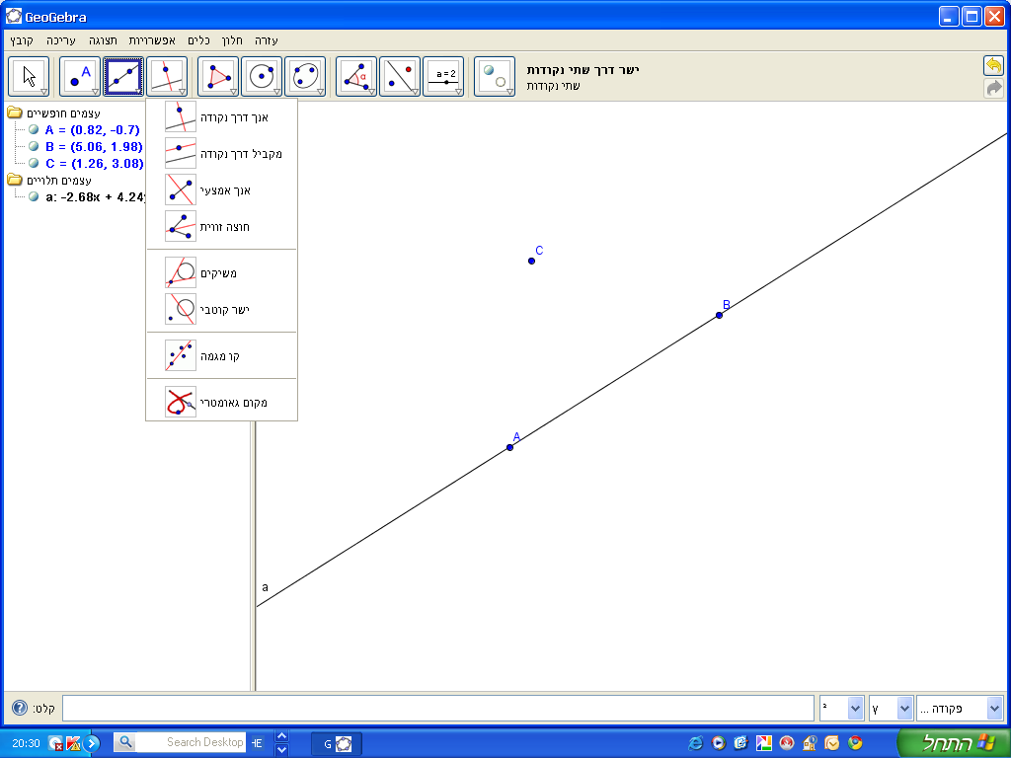 בחרו באפשרות 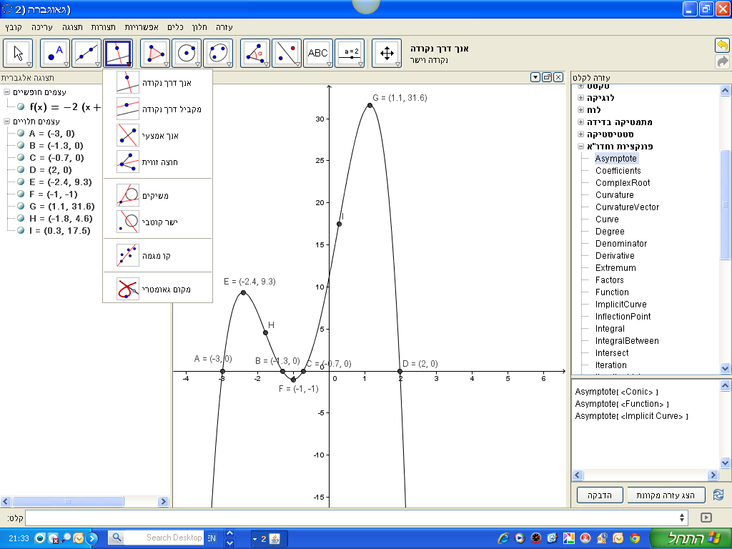

**הערה** : ניתן להזיז את הגרף ולהגדיל או להקטין ע"י שימוש בצלמית 



1. חשבו את שיפוע המשיק שהעברתם: בתפריט של הצלמית בחרו באפשרות (אפשרות נוספת: בשורת הקלט רשמו: [שם המשיקm = slope[)
2. הזיזו את הנקודה שעל הגרף ובדקו את השתנות שיפוע המשיק.

בחרו בצלמית 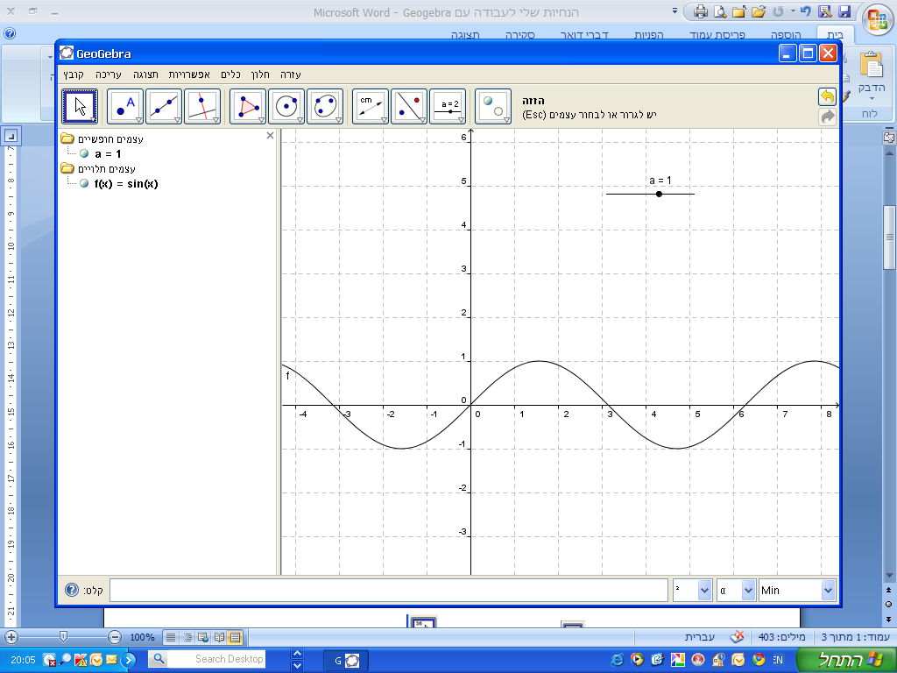 , סמנו את הנקודה והזיזו.

1. סכמו את מה שקיבלתם בטבלה:

|  |  |
| --- | --- |
|  | X |
|  | f ' (x) |
|  | f (x) |

1. העתיקו את הסקיצה של גרף הפונקציה  
   ונסו לשרטט את הגרף המתאר   
   את פונקציית הנגזרת ("פונקציית השיפועים").

y

x

y

x

1. **בלוח השרטוט התחתון** סמנו במערכת הצירים, נקודה ששיעורה (xA , m), כאשר A היא הנקודה על הגרף שסימנתם ו- m הוא שיפוע המשיק שחישבתם.   
   בשורת הקלט רשמו: (x(A),m)). הקפידו על רישום האותיות הגדולות והקטנות כמתואר.
2. סמנו עקבות לנקודה שהתקבלה. עמדו על הנקודה ובעזרת הלחצן הימני בחרו את האפשרות "עקבות".

הזיזו את הנקודה שעל גרף הפונקציה וענו על השאלות:   
א. מה מתאר גרף העקבות של הנקודה?

ב. מהי המשמעות בגרף הפונקציה המקורית של נקודת/נקודות החיתוך של גרף  
 הנגזרת (הגרף המתאר את פונקציית השיפועים שקיבלתם) עם ציר ה-x?

**משימה 2**

בצעו את הפעולות ממשימה 1 עבור כל אחת מהפונקציות הבאות:





כדי לשנות את הפונקציה בתצוגה האלגברית הקליקו על הפונקציה הקודמת וכתבו עליה את הפונקציה החדשה.